附件3 会场交通指南

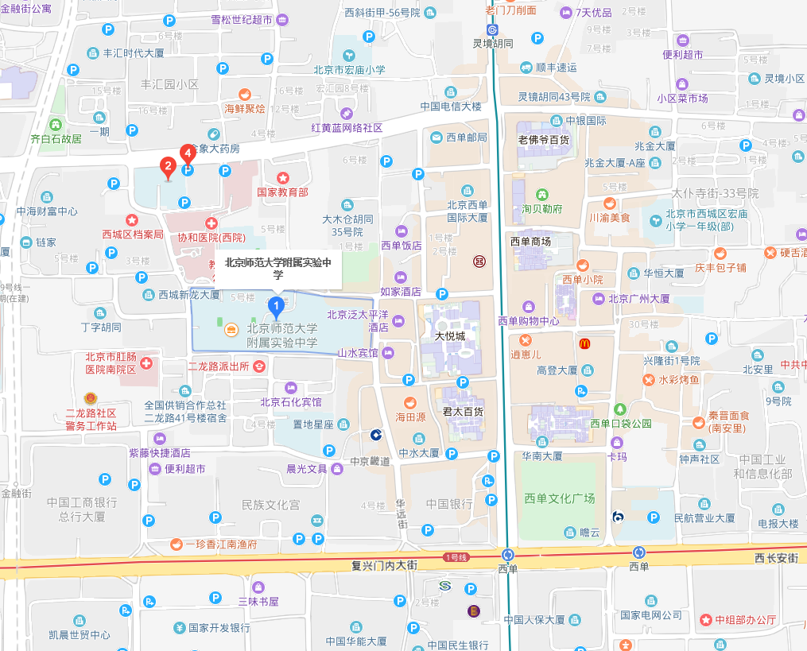

1、驾车导航地址：北京师范大学附属实验中学（北京市西城区二龙路14号）

2、乘坐地铁线路：从北京南站、北京西站、北京站、首都机场、大兴机场乘坐地铁，换乘至4号线或1号线，西单站下车，F2出口，向西步行至第一个路口右转，直行300即到。